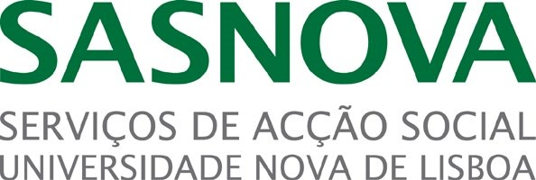

RESIDÊNCIA ALFREDO DE SOUSA
ANO LECTIVO 2019/20 | PREÇÁRIO*
(Aprovado pelo Conselho de Acção Social, na sua reunião de 13 de Março de 2019)
 | Preços em vigor de 1 de Setembro a 30 de Junho
 | MENSALIDADE |  |  | DIÁRIA (1)
 | IES (isentos de IVA) | VISITANTES  (inclui IVA 6%) |  | IES (isentos de IVA) | VISITANTES  (inclui IVA 6%)
QUARTO DUPLO  (WC Partilhado) | 212 € | 240 € |  | 21 € | 22 €
QUARTO DUPLO  (WC Privativo) | 222 € | 280 € |  | 26,50 € | 27,50 €
QUARTO INDIVIDUAL  (WC Partilhado) | 253 € (2) | 285 € |  | 26,50 € | 27,50 €
QUARTO INDIVIDUAL  (WC Privativo) | 395 € | 400 € |  | 37 € | 38 €

APARTAM  T0 | 1 pax | 525 € | 550 € |  | 40 € | 43 €
 | 2 pax | 725 € | 750 € |  | 60 € | 63 €
APARTAM  T1 | 1 pax | 570 € | 600 € |  | 42,50 € | 45 €
 | 2pax | 775 € | 800 € |  | 62,50 € | 65 €

*(Nos termos do disposto no nº 4 do Artigo 6º da Lei n.º 36/2018)
BOLSEIROS SASNOVA =76,26€*
*nos termos do Despacho nº 5404/2017 do MCTES de 21 de Junho

Nos meses de Julho e Agosto os preços são os que constam da coluna “Visitantes (IVA 6%)”.
Aluguer de frigorífico = 7,50 €/ mês (IVA incluído à taxa de 23%).
Mediante disponibilidade podem ser requisitados serviços de limpeza
Módulo completo = 25 € | Quarto individual e wc = 15 € | Quarto duplo e wc = 20 € | Só wc = 10 € (IVA incluído à taxa de 23%).

- O valor diário do Alojamento tem os seguintes descontos
Estadias ≥ 5 dias – A partir do 5ª dia os dias são cobrados com 25% de desconto
Estadias de grupos (≥ 10 pessoas) – Sob consulta
- Caso existam vagas disponíveis, poderão ser utilizadas por Bolseiros com uma mensalidade de 150 €

CAMPUS DE CAMPOLIDE, 1099-032 LISBOA I Tel: +351 213 715 600 I Fax: +351 213 715 672 I E-Mail: sasnova@unl.pt
http://sas.unl.pt

